**El simulacro integral de prevención de desastres de la ciudad de Seto 2025**

**¡Participe en el "Simulacro de prevención de desastres en el hogar"! (OUCHI-BOSAI-KUNREN)**

**(スペイン語版)**

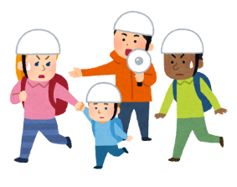

Cuándo :Domingo, 16 de noviembre de las 8 de la mañana

Dónde:En cada hogar🏠

El simulacro de prevención de desastres se refiere a la práctica previa de las acciones a tomar en caso de un desastre como un terremoto.

También se están realizando simulacros de prevención

de desastres en su zona.No sabemos cuándo ocurrirá un terremoto.

Participe en simulacros de prevención de desastres y prepárese para ellos.

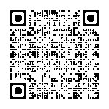

**Preparaciones a realizar antes de que ocurra un terremoto**

**≪Proceso del simulacro en 16 de noviembre≫**

**“OUCHI-BOSAI-KUNREN”** Todos los ciudadanos deberán

realizar esta medida en casa (en cada hogar) a partir de las 8 de la mañana**.**

Para obtener más informaciòn en el reverso

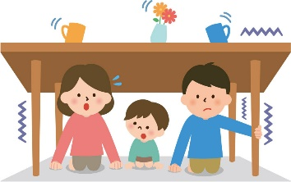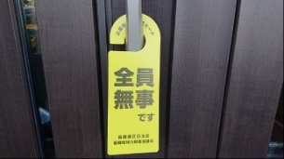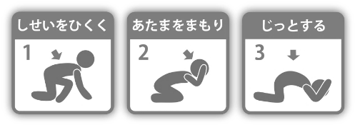

**Simulacro regional de prevención de desastres para el distrito**

Los siguientes simulacros de prevención de desastres

se realizarán en cada distrito.

**①　Simulacro de confirmación de seguridad**

（Este es un simulacro de que los

vecinos se reúnan y verifiquen la seguridad de los demás.）

**②　Otros Simulacros que realizará cada distrito**

（Simulacro de apertura y funcionamiento de refugios de evacuación, etc.）

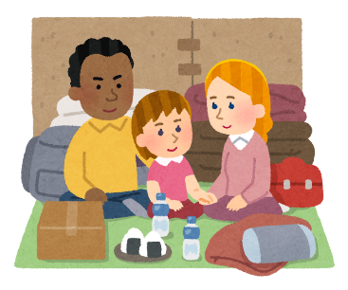

**màs informaciòn : Municipalidad de Seto División de Prevención ante Desastres y Seguridad　TEL：0561-88-2600**

**【Proceso del simulacro de prevención de desastres en el hogar】**

**①　Simulacro de shakeout**

８：００

**（Se llevará a cabo durante 1 minuto a partir de las 8:00）**

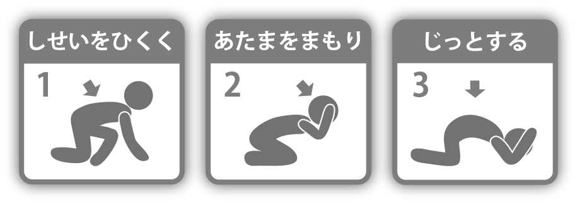Estas son acciones para proteger su vida ante temblores sísmicos.

**1 Mantener una postura baja**

**2 Proteger su cabeza**

**3 Quedarse quieto**

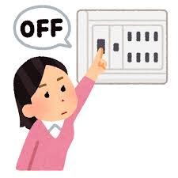

**② Prevención de desastres secundarios**

Una vez que haya disminuido el temblor causado por el terremoto, cierre la

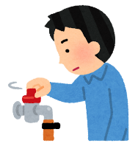llave de gas y apague el interruptor en el panel eléctrico para evitar desastres

secundarios.(Durante el simulacro, basta simplemente con señalar y confirmar.)

**③ Colocación de avisos de seguridad, etc.**

８：１０

**Propósito:** Mostrar a los vecinos que su hogar está seguro en caso de un desastre.

**Còmo usar:** Cuélgalo en un lugar visible desde el exterior, como por ejemplo la entrada.

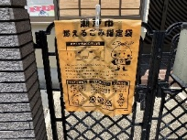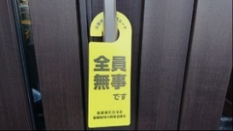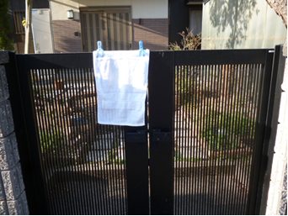Por favor, utilice las “etiquetas de seguridad” creadas por cada distrito, toallas y bolsas de basura combustible designadas por la ciudad.

**【** **A todos los miembros de las asociaciones de vecinos】**

(Los tiempos son aproximados)

Es posible que nos comuniquemos con hogares que no

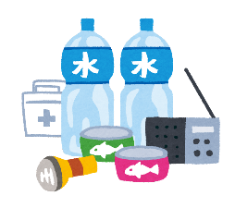tengan una etiqueta de seguridad exhibida.Gracias por su cooperación.

**④ Prepare y revise el contenido de las bolsas de**

**emergencia y las reservas de emergencia.**

Prepare una "bolsa de emergencia" que contenga elementos esenciales para llevar consigo al evacuar, así como "reservas de emergencia" para sobrevivir a una evacuación en casa, y revise el contenido con su familia durante el simulacro.

**⑤ Revise y considere los mapas de peligros y los sitios de evacuación**

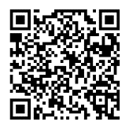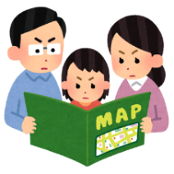Compruebe el nivel de riesgo de su vivienda y sus alrededores con el mapa de peligros.Asegúrese de confirmar el "refugio de evacuación designado" donde evacuará, así como el "lugar de reunión del grupo" y el "lugar de reunión temporal" donde los residentes locales pueden reunirse

**Haga clic aquí para ver el mapa de riesgo terremoto.**

y verificar la seguridad de los demás.

El contenido de los simulacros regionales de prevención de desastres varía según la región.　 Para obtener más información, comuníquese con su asociación de vecinos.